**郑州大学疫情期间睿博公寓（400套）生活物资**

**紧急采购合同**

采购方（甲方）：郑州大学

供货方（乙方）：郑州市雷之光商贸有限公司

为了维护甲乙双方合法权益，根据法律规定以及相关文件，本着平等互利、诚信合作的合作原则，经甲、乙双方共同友好协商，就郑州大学睿博公寓疫情防控物资紧急采购事宜签订本合同，并共同遵守。

1. 供货清单及金额

|  |  |  |  |  |  |  |  |  |
| --- | --- | --- | --- | --- | --- | --- | --- | --- |
| 序号 | 物品名称 | 品牌 | 材质 | 规格 | 单位 | 数量 | 单价 | 合价（元） |
| 1 | 电水壶 | 美的布谷 | 304不锈钢 | 1.7升 | 个 | 250 | 68 | 17000 |
| 2 | 卷纸（100卷） | 易路通 | 常规 | 100卷/提 | 提 | 45 | 92 | 4140 |
| 3 | 抹布 | 国产 | 常规 | 30*30 | 条 | 400 | 2 | 800 |
| 4 | 板车 | 印相连 | 常规 | 70*50 | 辆 | 10 | 220 | 2200 |
| 5 | 一次性纸杯 | 晨光 | 环保纸 | 50只装 | 包 | 120 | 9 | 1080 |
| 6 | 湿巾 | 心相印 | 常规 | 10片/包 | 包 | 96 | 2.9 | 278.4 |
| 7 | 三件套 | 豪雅居 | 纯棉磨毛 | 1.6*2.1米 | 件 | 400 | 115 | 46000 |
| 8 | 棉花被（6斤) | 引领 | 棉花 | 1.5*2米 | 条 | 400 | 115 | 46000 |
| 9 | 棉褥子（4斤） | 引领 | 棉花 | 1*2米 | 条 | 400 | 55 | 22000 |
| 10 | 枕头 | 豪雅居 | 丝绵 | 0.4*0.6米 | 条 | 400 | 20 | 8000 |
| 11 | 牙膏 | 悦享 | 常规 | 3克 | 个 | 3000 | 0.2 | 600 |
| 12 | 洗发水 | 悦享 | 常规 | 50毫升 | 个 | 400 | 0.9 | 360 |
| 13 | 香皂 | 悦享 | 常规 | 20克 | 个 | 2000 | 0.25 | 500 |
| 14 | 牙刷 | 超呵 | 常规 | 300个/箱 | 个 | 400 | 4 | 1600 |
| 15 | 口杯 | 笑如初 | 塑料 | 100个/箱 | 个 | 400 | 4.5 | 1800 |
| 16 | 脸盆38cm | 喜得福 | 塑料 | 100个/箱 | 个 | 400 | 7.8 | 3120 |
| 17 | 毛巾 | 金号 | 纯棉 | 10条/包 | 条 | 400 | 8.8 | 3520 |
| 18 | 凉拖 | 鑫兴 | 塑料 | 100双/箱 | 双 | 400 | 10.5 | 4200 |
| 19 | 垃圾袋 | 得力 | 塑料 | 100卷/箱 | 卷 | 160 | 4 | 640 |
| 20 | 保鲜膜 | 国产 | 塑料 | 60米*30cm | 卷 | 20 | 5 | 100 |
| 21 | 拖斗扫把 | 佳一 | 塑料 | 套装 | 套 | 200 | 20 | 4000 |
| 22 | 小喷壶 | 喜得福 | 塑料 | 2升 | 个 | 20 | 9 | 180 |
|  | 合计：（大写壹拾陆万捌仟壹佰壹拾捌元肆角） | | | | | 168118.4 | | |

二、交货时间和地点

交货地点：郑州大学翠竹街睿博公寓。

交货时间： 2022年 10月 13日。

三、验收方式

甲方按合同所列质量标准、规格型号、技术参数以及数量等在现场验收，并填写验收单。验收时，甲方有权提出采用技术和破坏相结合的方法进行验收。验收通过后，才能支付合同款项。

1. 付款结算

合同总价款（大写）为：壹拾陆万捌仟壹佰壹拾捌元肆角，（小写：168118.4）。货物验收合格，经审计后，甲方向乙方支付全部货款。

1. 违约责任

因为疫情防控，郑州大学物资都需紧急供货，乙方必须等按时供货。乙方所交的货物产地、品牌、型号、规格、质量以及技术标准、数量等不符合合同要求，甲方有权拒收，由此产生的一切费用由乙方负责；因货物更换而造成逾期交货，则按逾期交货处理，乙方应向甲方每天支付合同标总额日千分之五的违约金。甲方无正当理由拒收设备，应向供方偿付拒收设备款额百

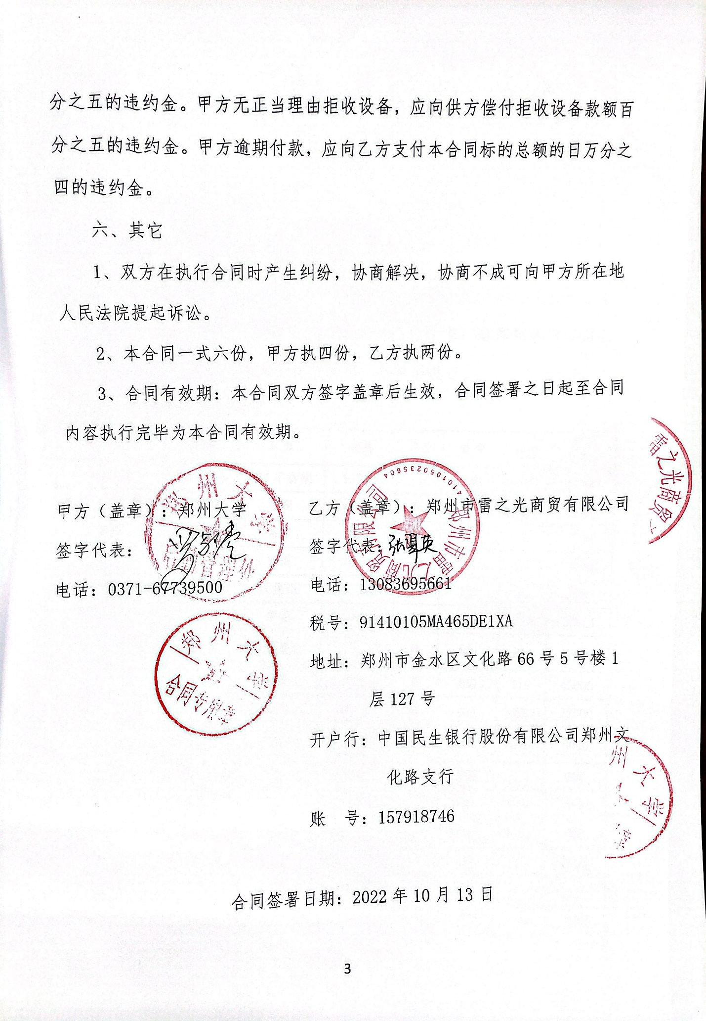

分之五的违约金。甲方逾期付款，应向乙方支付本合同标的总额的日万分之四的违约金。

六、其它

1、双方在执行合同时产生纠纷，协商解决，协商不成可向甲方所在地人民法院提起诉讼。

2、本合同一式六份，甲方执四份，乙方执两份。

3、合同有效期：本合同双方签字盖章后生效，合同签署之日起至合同内容执行完毕为本合同有效期。

甲方（盖章）：郑州大学 乙方（盖章）：郑州市雷之光商贸有限公司

签字代表： 签字代表：

电话：0371-67739500 电话：13253659839

税号：91410105MA465DE1XA

地址：郑州市金水区文化路66号5号楼1层127号

开户行：中国民生银行郑州文化路支行

账 号：157918746

合同签署日期：2022年10月13日